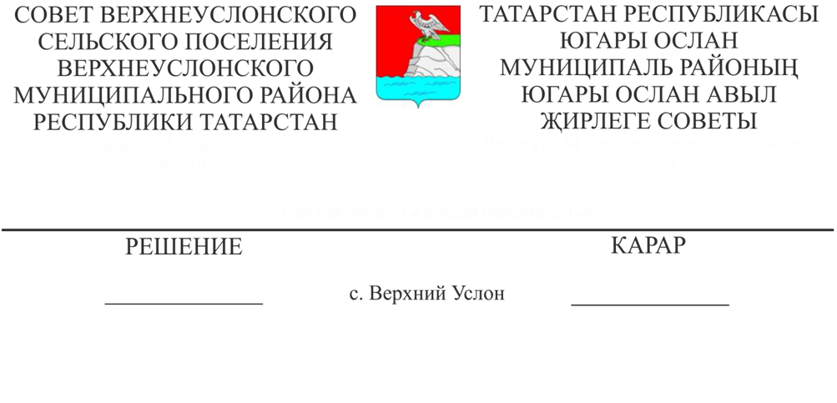
26.10.2018 № 46-226

Татарстан Республикасы Югары Ослан муниципаль районы Югары Ослан авыл җирлегендә муниципаль хезмәт турындагы нигезләмәгә үзгәрешләр кертү хакында

«Россия Федерациясендә муниципаль хезмәт турында» 2.03.2007 ел, № 25-ФЗ Федераль законга үзгәрешләр кертү белән бәйле рәвештә, Югары Ослан муниципаль районы Уставына таянып,

Югары Ослан муниципаль районы
Югары Ослан авыл җирлеге Советы
КАРАР ИТТЕ:
1. Татарстан Республикасы Югары Ослан муниципаль районы Югары Ослан авыл җирлегендә Югары Ослан авыл җирлеге Советының 2017 елның 26 сентябрендәге 31-144 номерлы карары белән расланган Муниципаль хезмәт турындагы нигезләмәгә түбәндәге үзгәрешләрне кертергә:
1.1. Нигезләмәнең 7.3.3 пунктын киләсе эчтәлектәге 2.1 пунктчасы белән тулыландырырга:
«2.1) коррупциячел һәм башка хокук бозуларны профилактикалау буенча тиешле муниципаль органның кадрлар хезмәте бүлекчәсенең коррупциячел хокук бозуларны кылуның факттагы шартлары бәян ителә торган доклады һәм муниципаль хезмәткәрне аның ризалыгы белән генә һәм коррупциячел хокук бозуны кылу фактын тану шарты белән генә язмача аңлату (ышанычны югалтуга бәйле рәвештә эштән азат итү рәвешендәге хокук бозулардан тыш).
2. Татарстан Республикасы Югары Ослан муниципаль районының Югары Ослан авыл җирлегендә муниципаль хезмәт турындагы Нигезләмәнең текстын яңа редакциядә расларга (1 нче кушымта).
3. Әлеге карарны Югары Ослан муниципаль районының рәсми сайтында һәм Татарстан Республикасының хокукый мәгълүмат рәсми порталында урнаштырырга.
Совет рәисе,
Югары Ослан муниципаль районы
Югары Ослан авыл җирлеге башлыгы М.Г.Зиатдинов

